MINISTERE DE L'EDUCATION NATIONALE

C.A.P.

CONSTRUCTION DES CARROSSERIES

Session : 2015

EP1 – Analyse d’une situation professionnelle

Durée : 2h Coef. : 4

DOSSIER CORRIGE

Ce dossier comprend 6 pages numérotées de 1/6 à 6/6.

1 – SUPPORT DE TREUIL

Présentation:

Pour équiper une remorque plateau d’un treuil, vous devez réaliser un support de treuil en tube carré de 60 x 60 x 3. Il sera fixé sur la flèche et la traverse de la remorque.
Avant de lancer une série, il est nécessaire de réaliser un prototype.

Travail demandé :

ANALYSE

1.1 – Donner le nom de la représentation ci-dessous : Vue éclatée

1.2 – A l’aide du dossier ressources, compléter le repérage des pièces :

3-3
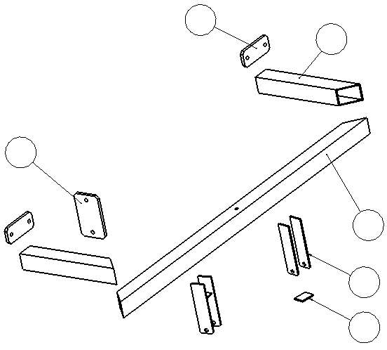
3-2
3-2

3-4
3-4

3-1
3-1

3-5

3-6
3-6

1.3 – Le support de treuil est une réalisation d’éléments soudés (DR page 8/8).
Donner la signification de chaque élément des représentations normalisées des soudures (DR page 4/8 et page 5/8).
135
: Soudure d’angle

135 : MAG

Donner les repères des pièces qui devront être assemblées par le procédé 135 :

Repères : 3-1, 3-2, 3-3, 3-4, 3-4 et 3-6

1.4 – Cotation : Pour la cote suivante, indiquer dans le tableau ci-dessous les cotes nominales, maxi et mini :

COTE | COTE NOMINALE | COTE MAXI. | COTE MINI.
1400 + 2 | 1400 | 1402 | 1398

1.5 – Pour l’étude du prototype, vous devez préparer votre commande en tube carré :

1.5.1 – Déterminer la longueur de tube carré nécessaire : (faire apparaitre les calculs).

Réponse : Lg = 400+1400+400 = 2200

1.5.2 – Parmis les longueurs proposées ci-dessous, choisir la plus économique :

Longueur en mètre | 1,5 | 2 | 2,5 | 3
Cocher la réponse |  |  | X

1.5.3 – Sachant que le prix au mètre est de 17,15 €, déterminer le prix de la barre :
Réponse : (faire apparaitre les calculs).

Réponse : Prix = 2,5 x 17,15 = 42,975 €

1.5.4 – Pour la manutention, déterminer le poids de la barre, sachant que la masse du tube carré de 60x60x3 est de 5,13 kg/m : (faire apparaitre les calculs).

Réponse : Poids = 2,5 x 5,13 = 12,825 kg

2 – ETUDE DES ELEMENTS DE FIXATION

Le support de treuil est fixé sur la flèche et la traverse de la remorque par des vis à tête hexagonale M12, des écrous hexagonaux et des rondelles à dents.

2.1 – Calculer la longueur des vis repère 5 fixant le support de treuil rep.3 sur la traverse
rep. 1.

Réponse : (faire apparaitre les calculs)

A l’aide du document DR page 6/8, déterminer :

- L’épaisseur de l’écrou usuel rep. 6 : b1 = 10,8
- L’épaisseur de la rondelle rep. 7: e = 1,5

Déterminer par calcul la longueur mini de la vis :

Lg mini = 10 + 4 + 1,5 + 10,8 = 26,3

A l’aide du document DR page 6/8, déterminer la longueur normalisée de la vis :

Lg = 45

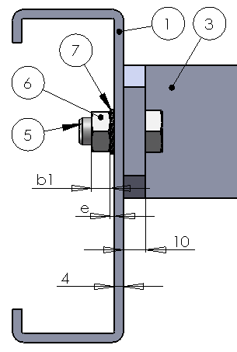

2.2 – Compléter la nomenclature ci-dessous (cases blanches).

7 | 4 | Rondelle à dents DEC 12
6 | 4 | Ecrou hexagonal ISO 4032 M12
5 | 4 | Vis hexagonal ISO 4014 M12 x 45
Rep. | Nb. | Désignation

2.3 – Déterminer le rôle des rondelles repères 7 :

Réponse : Freiner les écrous repères 6

3 – TRACE A MAIN LEVEE DE LA PLATINE REPERE 3-3

3.1 – Dessiner la platine repère 3-3 en vue de face à l’échelle 1 :1 :
3.2 – Établir la cotation complète :

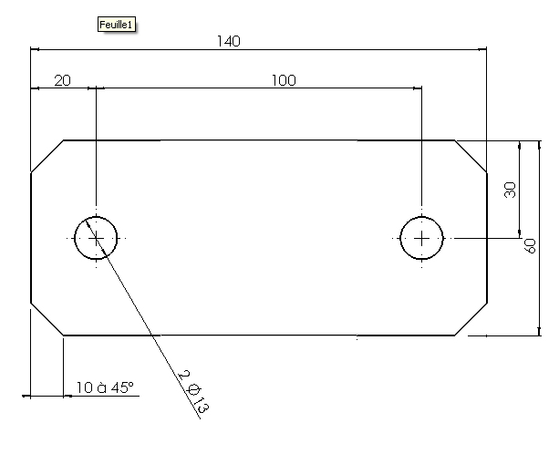

Ep. : 10

4 – ETUDE DE LA TOLE DE FERMETURE

Afin de pouvoir poser des outils, un client a fait la demande d’étude d’une tôle de fermeture venant sur le support de treuil (voir le document ressource page 7/8). Cette tôle lisse sera fixée à l’aide de rivets.

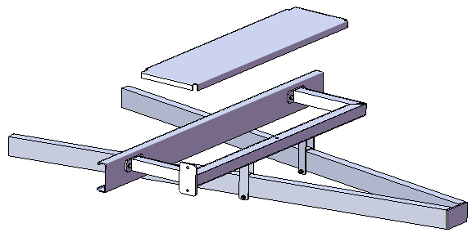
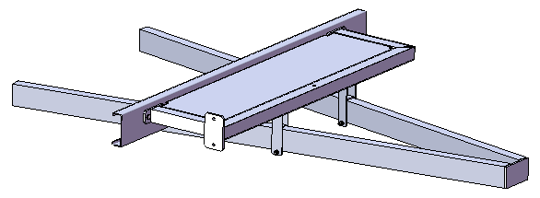

TOLE DE FERMETURE

4.1 – Calculer la longueur développée en prenant un L de -4 (faire apparaître les calculs) :

Réponse : LG = 30-2+1278-4+30-2 = 1330 mm

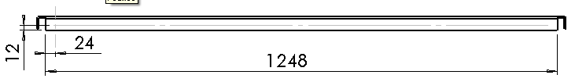
4.2 – Calculer l’entraxe pour le perçage des rivets sachant qu’il y en aura 11 sur la longueur et que le premier est à 24 mm du bord (faire apparaitre les calculs) :

Réponse : Nb = [1248 – (2x24)] / 10 = 120 mm

4.3 – Déterminer le ou les mouvement(s) possibles entre la tôle et le support de treuil
(Mettre 0 s’il n’y a pas de mouvement et 1 s’il y a mouvement) :

 | ROTATION | TRANSLATION
TOLE / SUPPORT | 0 | 0

4.4 – Identifier la liaison entre la tôle et le support de treuil (Cocher la case correspondante) :

ENCASTREMENT |  | PIVOT |  | GLISSIERE

